 Spolek bruslařů mělnických

pořádá XVI. ročník závodu „Velká cena města Mělník“

Závod je pořádán v rámci
Klubové soutěže, Projektu bruslička 2019 a přípravky

Všeobecné ustanovení

Pořadatel: Spolek bruslařů mělnických
Datum konání: 14. prosince 2019
Místo konání: Zimní stadion Mělník, Klášterní 647, 276 01 Mělník

Ředitel závodu: Ludmila Zemanová
tel.: 607 775 177
Sekretář závodu: Hana Žežulková
hanazezulkova@seznam.cz
tel.: 607 775 177

Přihlášky: Jmenovité přihlášky potvrzené vysílajícím oddílem zašlete nejpozději
do 9.prosince2019 včetně - na adresu sekretáře závodu.
Po termínu uzávěrky přihlášek obdrží vysílající kluby počty přijatých závodníků
pokyny k úhradě startovného. V případě dotazů kontaktujte prosím sekretáře závodu

Úhrada: Pouze pozvaným rozhodčím dle platných směrnic

Startovné: Pro všechny kategorie 400,-Kč. Úhrada startovného musí být připsaná na číslo účtu
pořadatele do 11. 12. 2019. Č.účtu 10339171 / 0100, V.S. číslo klubu dle adresáře ČKS,
do poznámky název klubu

Ubytování: Zajišťujeme pouze pozvaným rozhodčím

Technické podmínky:

Předpis: Závodí se podle Pravidel krasobruslení platných pro sezónu 2019/20,
ustanovení tohoto rozpisu a pravidel Projektu Bruslička.

Rozsah závodu: Klubová soutěž

Žačky – náplň Českého poháru pouze VJ
Žačky ml. – náplň Poháru ČKS
Žačky nejml. – náplň Poháru ČKS
Nováčci st. dívky – náplň Poháru ČKS
Nováčci ml. dívky – náplň Poháru ČKS

Projekt bruslička

Z2 - Začátečník 2
Z3 - Začátečník 3
C1 – Cvrček 1
C1 – Cvrček 2
B1 - Benjamín 1
B2 - Benjamín 2

Přípravky

Přípravka I. nar. do r. 2013
Mezi modrými čarami: buřtíky vpřed, stromeček,
vozíček může být i na jedné noze a čáp
Přípravka II. nar. do 1. 7. 2010
viz. nákres níže
Přípravka bez omezení věku
viz. nákres níže

Zahájení závodu v 8.00 hod. Časový rozpis bude zveřejněn po uzávěrce včetně startovního pořadí.
Pořadatel si vyhrazuje právo, v případě nedostatečné účasti, nepořádat takovou tu kategorii.
.

Hodnocení: veřejné systém OBO

Podmínky účasti: - registrační průkaz
- v jednotlivých kategoriích může startovat nejvýše 24 závodníků. Při vyšším počtu přihlášených závodníků si pořadatel vyhrazuje právo provést omezení počtu statujících podle vlastního rozhodnutí.

Hudební doprovod: CD nosič se zřetelným označením jména a příjmení závodníka, oddílu, kategorie a druhu jízdy (VJ). Jen 1 skladba na CD. Vzhledem k častému výskytu chybně vypálených CD doporučuji připravit si rezervní CD. Bude odevzdáno při prezenci.

Námitky: Lze podat do 15 minut po skončení příslušné části závodu s vkladem
1.000,-Kč, který v případě zamítnutí protestu propadá ve prospěch pořadatele. .

Časový rozpis: Bude sestaven podle počtu přihlášených závodníků.

Losování: Je vždy nejpozději jednu hodinu před zahájením závodu příslušné kategorie.

Vyhlášení výsledků: Bude do 45 minut po ukončení kategorie mimo ledovou plochu.

Ceny: První tři z každé kategorie obdrží poháry a medaile, všichni závodníci obdrží diplomy a věcné ceny.

PŘÍPRAVKA II.

nar. do 1.7.2010
1. STROMEČEK
- PŘEKLÁDÁNÍ VPŘED 1 KOLO
- HOLUBIČKA PO KRUHU
- BRZDA

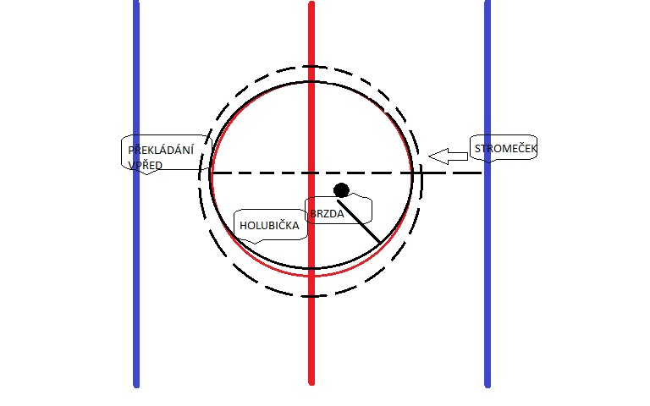

PŘÍPRAVKA BEZ OMEZENÍ VĚKU

  - VOZÍČEK
  - PŘEKLÁDÁNÍ VPŘED DO “OSMY“
  - BRZDA
  - ŠOURÁK
  - HOLUBIČKA PO KRUHU
  - LIBOVOLNÁ PIRUETA

